CONTINUAÇÃO AULA SQL

DDL – ALTER TABLE
Esse comando altera permanentemente uma tabela, incluindo, excluindo, e alterando a estrutura das suas colunas.
Exemplo:
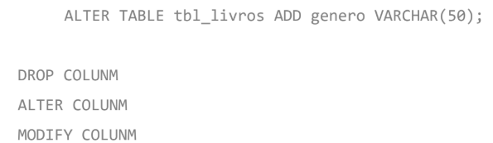
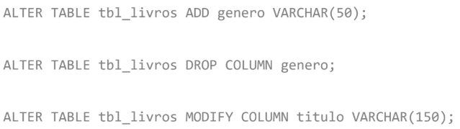

CREATE / DROP INDEX
Um índice é usado para acelerar a performance das consultas criando uma estrutura de busca rápida em um ou mais colunas
Exemplo:
